Лабораторная работа 2. Обработка изображений
Вариант 6: поэлементные операции + линейное контрастирование; глобальная пороговая обработка (2 метода)

1. Задание
По варианту 6 нужно реализовать две группы методов и приложение, которое их демонстрирует:
- Поэлементные операции и линейное контрастирование — изменение яркости и контраста каждого пикселя по формуле.
- Глобальная пороговая обработка — два метода на выбор, их сравнение и подбор изображений, на которых один метод лучше другого.
Требования: открытие изображений, база тестовых изображений (малоконтрастные, зашумлённые, размытые и т. п.), понятный интерфейс, пояснения к результатам.

2. Что сделано
Приложение на Python (tkinter для интерфейса, numpy для вычислений, Pillow только для чтения и записи файлов). Все алгоритмы написаны вручную, готовые функции обработки из библиотек не используются.
Файл | Назначение
processing.py | все алгоритмы: поэлементные операции, контрастирование, гистограмма, два метода порога
main.py | интерфейс: выбор изображения и операции, ползунок параметра, оригинал и результат с гистограммами
images/ | 9 тестовых изображений, подобранных под каждый метод
make_test_images.py | скрипт, которым сгенерированы тестовые изображения

В интерфейсе: выбор тестового изображения или открытие любого файла, сохранение результата, гистограммы исходного и обработанного изображения. Найденные пороги рисуются линиями на гистограмме. Режим Compare показывает результаты обоих методов рядом.

3. Поэлементные операции
Каждый пиксель результата зависит только от того же пикселя исходного изображения: g(x, y) = T(f(x, y)). Соседние пиксели не учитываются, поэтому такие операции меняют яркость и контраст, но не убирают шум. Результат обрезается до диапазона [0, 255]. Для цветных изображений формула применяется к каждому каналу R, G, B.
Операция | Формула | Эффект
Негатив | g = 255 − f | инвертирует яркость, тёмные детали становятся заметнее
Яркость | g = f + c | сдвигает гистограмму, контраст не меняется
Контраст | g = 128 + k·(f − 128) | k > 1 растягивает уровни от середины, k < 1 сжимает
Гамма-коррекция | g = 255·(f / 255)^γ | γ < 1 осветляет тёмные области, γ > 1 затемняет светлые
Логарифм | g = c·ln(1 + f), c = 255 / ln 256 | сильно растягивает тёмные уровни, сжимает светлые

4. Линейное контрастирование
У малоконтрастного изображения яркости занимают узкий диапазон [f_min, f_max]. Линейное контрастирование отображает его на весь диапазон [0, 255]:
g = (f − f_min) · 255 / (f_max − f_min)
Отличие от операции «Контраст»: коэффициенты вычисляются автоматически по самому изображению.
Проблема выбросов. Если на изображении есть хотя бы несколько чисто чёрных и белых пикселей (шум), то f_min = 0, f_max = 255, и формула ничего не меняет. Поэтому добавлен параметр clip %: f_min и f_max берутся как перцентили, то есть отбрасывается заданный процент самых тёмных и самых светлых пикселей. Они становятся 0 или 255.
Пример (изображение 2_low_contrast_outliers): при clip = 0 % диапазон [0, 255] → без изменений; при clip = 1 % диапазон [100, 145] → контраст восстановлен. Для цветного изображения используются общие f_min и f_max для всех каналов, поэтому оттенки не искажаются.
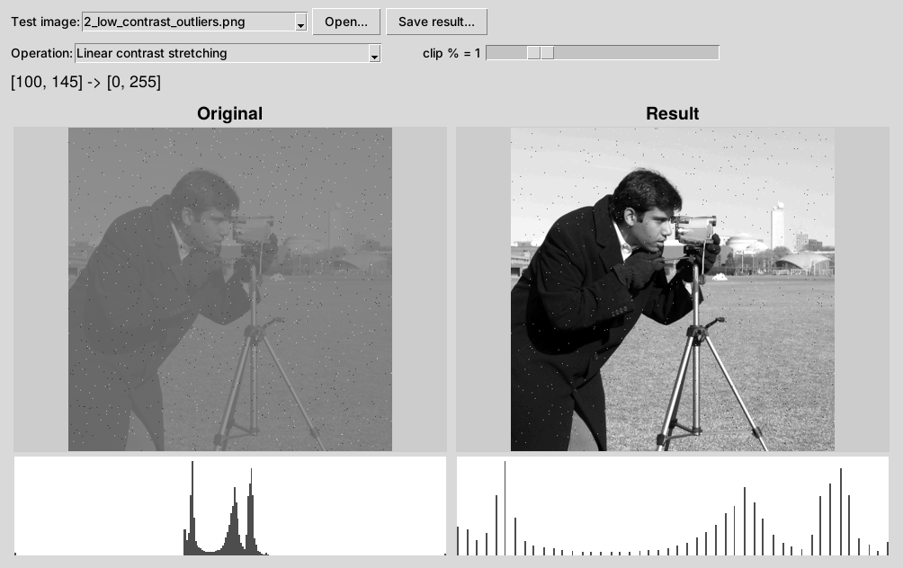
Рис. 1. Линейное контрастирование с clip = 1 %: диапазон [100, 145] растянут до [0, 255]

5. Глобальная пороговая обработка
Порог превращает полутоновое изображение в бинарное: пиксель становится белым, если f > T, иначе чёрным. «Глобальный» — один порог T на всё изображение. Оба метода ищут T по гистограмме.

5.1. Итеративный метод
- Начальный порог T = средняя яркость изображения.
- Пиксели делятся на G₁ (f > T) и G₂ (f ≤ T), вычисляются их средние m₁ и m₂.
- Новый порог T = (m₁ + m₂) / 2.
- Шаги 2–3 повторяются, пока T меняется больше чем на 0,5.
Метод простой и сходится за 2–15 итераций. Он приходит к ближайшему устойчивому порогу от начальной точки, поэтому результат зависит от средней яркости.

5.2. Метод Оцу (Otsu)
Для каждого возможного T = 0…255 вычисляется межклассовая дисперсия, и выбирается T с максимальным значением:
σ²_B(T) = P₁·P₂·(m₁ − m₂)²
P₁, P₂ — доли пикселей в классах, m₁, m₂ — средние яркости классов. Максимум означает, что классы максимально разнесены. Через накопленные суммы гистограммы (p_i — доля пикселей уровня i) всё считается за один проход по 256 уровням:
P₁(k) = Σ p_i, m(k) = Σ i·p_i (i = 0…k), σ²_B(k) = (m_G·P₁(k) − m(k))² / (P₁(k)·(1 − P₁(k)))
Дополнительно выводится разделимость η = σ²_B / σ²_G (от 0 до 1): насколько хорошо гистограмма делится на два класса.
Важное свойство: в оптимуме Оцу тоже выполняется T ≈ (m₁ + m₂) / 2. Поэтому на обычном двухклассовом изображении оба метода дают почти один и тот же порог. Различаются они, когда один класс очень маленький или классов больше двух.

6. Тестовые изображения и сравнение
Изображение | Проблема | Результат
1_low_contrast | уровни только в [90, 150] | линейное контрастирование растягивает до [0, 255]
2_low_contrast_outliers | низкий контраст + 0,4 % шумовых пикселей | clip 0 % — без изменений, clip 1 % — контраст восстановлен
3_dark | слишком тёмное цветное фото | гамма γ ≈ 0,3–0,4 или логарифм проявляют тени
4_washed_out | выцветшие цвета, диапазон [140, 230] | линейное контрастирование возвращает контраст и цвета
5_moon | естественно малоконтрастное фото | контрастирование с clip 1–2 % проявляет кратеры
6_coins | два чётких пика гистограммы | Оцу T = 107, итеративный T = 107 — оба хороши
7_stars | мелкие звёзды (≈1 % пикселей) на шумном тёмном небе | Оцу лучше: T ≈ 88, чистые звёзды; итеративный T ≈ 26, 46 % шума стали белыми
8_frame_objects | светлые объекты на сером фоне + тёмная рамка | итеративный лучше: T ≈ 174, объекты выделены; Оцу T ≈ 89, отделил только рамку
9_uneven_light_text | текст при неравномерном освещении | оба плохо: один глобальный порог не подходит для тёмной и светлой частей

Звёзды — Оцу лучше. Средняя яркость почти равна яркости неба. Итеративный метод стартует с неё, класс «выше T» в основном состоит из шума неба, и (m₁ + m₂) / 2 остаётся внутри пика неба — метод застревает в локальном решении. Оцу перебирает все пороги и находит настоящий разрыв между небом и звёздами.
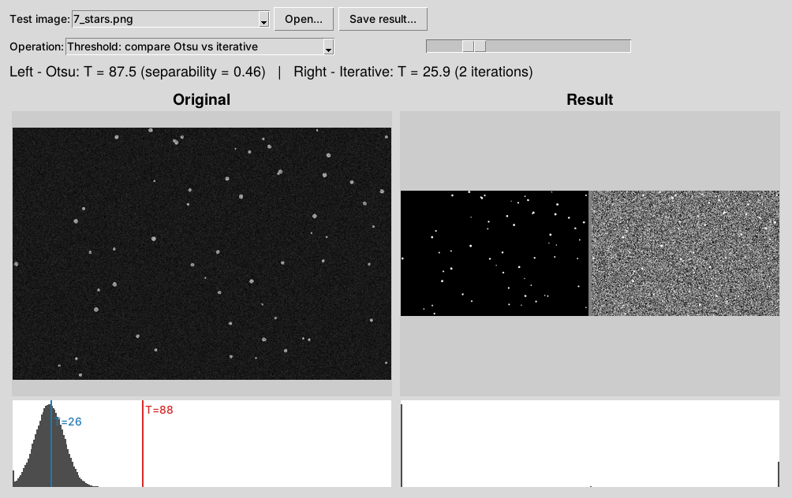
Рис. 2. Слева — Оцу (T = 88), справа — итеративный метод (T = 26)
Рамка — итеративный лучше. В гистограмме три пика: рамка (тёмная, 11 % пикселей), стол (серый) и объекты (светлые). Глобальный максимум σ²_B даёт разбиение «тёмная рамка / всё остальное» — по критерию Оцу это верно, но объекты не выделены. Итеративный метод стартует со средней яркости (между столом и объектами) и сходится к ближайшему разрыву — именно между столом и объектами.
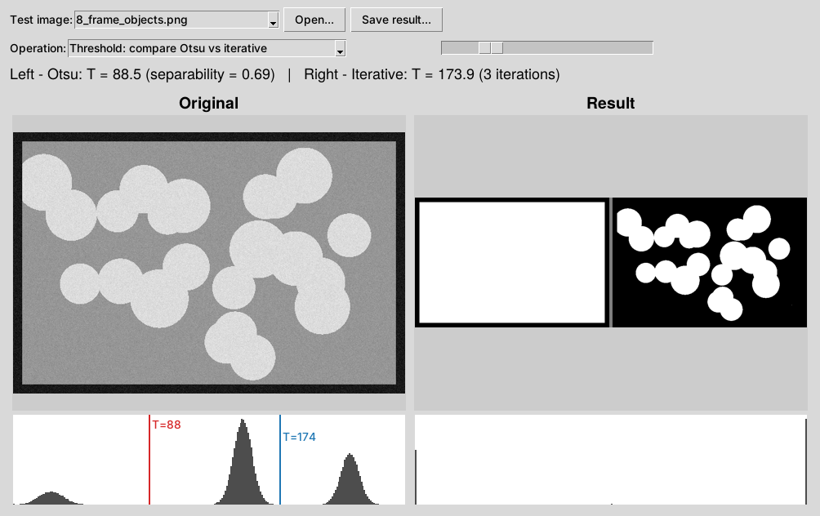
Рис. 3. Слева — Оцу (T = 89), справа — итеративный метод (T = 174)

7. Выводы
- Поэлементные операции меняют только шкалу яркости. Гамма и логарифм исправляют тёмные изображения, негатив помогает увидеть тёмные детали, яркость и контраст — ручная настройка.
- Линейное контрастирование автоматически использует весь диапазон 0…255. Отсечение небольшого процента крайних пикселей обязательно, иначе единичные шумовые пиксели блокируют растяжение.
- Метод Оцу надёжнее: перебирает все пороги, не зависит от начальной точки и даёт меру качества (разделимость η). Это хороший выбор по умолчанию.
- Итеративный метод проще и находит разрыв, ближайший к средней яркости. Он лучше, когда классов несколько и нужный разрыв рядом со средним, но застревает, если один класс очень мал.
- При неравномерном освещении глобальный порог не работает — нужны локальные (адаптивные) методы.

